TÉMA: SVĚTEM POHÁDEK
Rok s Večerníčkem

V letošním školním roce navštívíme pohádkový svět.
Pohádky budeme využívat po stránce obsahové, budeme rozvíjet a podporovat slovní zásobu, jazykový projev, fantazii, vztah k lidové slovesnosti a zvykům a využijeme je i k rozvíjení a upevňování znalostí a zkušeností dětí.
Pohádky ve spojení s dětskou fantazií budou podnětem k objevování dosud nepoznaného pro nejmladší děti a vodítkem k učení či řešení problémových situací pro děti starší.
Téma pohádek budeme doplňovat navazujícími tématy. Připomeneme si loňské téma „Můj svět, moje rodina“ a také se podíváme do „světa zvířátek“, která se často v pohádkách objevují.
Při práci budeme vycházet z přirozeného zájmu dětí, ponechávat dětem prostor pro vlastní volbu činností. Společně tak budeme vytvářet příjemné a „pohádkové“ prostředí v naší mateřské škole.

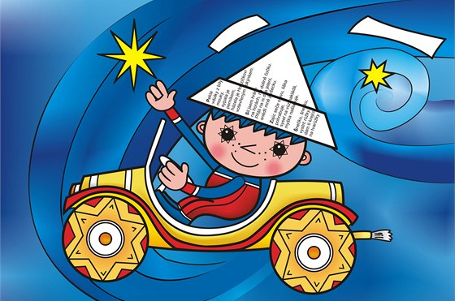

Třídní vzdělávací program
SVĚTEM POHÁDEK
ROK S VEČERNÍČKEM

PODZIM
Září: Večerníček v MŠ
Večerníček nám nese pohádky a vítá nás po prázdninách.
Noví kamarádi, rodina, domov.
Říjen: Lesní pohádky
Večerníček v lese Řáholci.
Listopad: Špalíček pohádek
Čteme klasické i moderní pohádky.

ZIMA
Prosinec: Krtek a vánoce
Vánoční zvyky a tradice.
Leden: O dvanácti měsíčkách
S Večerníčkem v novém roce.
Roční období, časová orientace.
Únor: Ledové království
Večerníček v ledové pohádce.
Ledový karneval.

JARO
Březen: Jarní skřítkové
Skřítek Smíšek a jeho kamarádi nás vítají v novém ročním období.
Velikonoční skřítkové.
Duben: Popletené pohádky
Vymýšlíme legraci.
Čarodějnické pohádky.
Květen: Broučci
Maminka, tatínek a neposedný Brouček.

LÉTO
Červen: Zazvonil zvonec a pohádkám je konec
Loučíme se s Večerníčkem.

